Лекция 1 ОБЩИЕ СВЕДЕНИЯ О МЕТАЛЛОРЕЖУЩИХ СТАНКАХ
1.1. Классификация металлорежущих станков
Металлорежущим станком начинают технологическую машину, на которой путем снятия стружки с заготовки получают деталь с заданными размерами, формой, взаимным расположением и шероховатостью поверхностей. На станках обрабатывают заготовки не только из металла, но и из других материалов, поэтому термин «металлорежущие станки» устаревает и становится условным. Заготовкой называют предмет труда, из которого изменением формы, размеров и свойств поверхности изготовляют деталь. Последняя представляет собой продукт труда — изделие, предназначенное для реализации (в основном производстве) или собственных нужд предприятия (во вспомогательном производстве).
Станки могут быть классифицированы по разным признакам, основные из которых рассмотрены ниже.
По степени универсальности различают универсальные, специализированные и специальные станки.
Универсальные станки (или станки общего назначения) используют для обработки деталей широкой номенклатуры, ограниченной лишь предельными габаритами, набором инструмента и технологическими операциями.
Специализированные станки используют для обработки однотипных деталей (труб, муфт, коленчатых валов и крепежных деталей) в определенном диапазоне размеров.
Специальные станки применяют для обработки одной определенной детали, реже — нескольких однотипных деталей.
Специализированные и специальные станки используют в основном в крупносерийном и массовом производствах.
По степени точности обработки станки делят на пять классов:
• нормальной точности (Н); к этому классу относят большинство универсальных станков;
• повышенной точности (П); при изготовлении станков этого класса на базе станков нормальной точности предъявляют повышенные требования к точности обработки ответственных деталей, качеству сборки и регулировки станка;
• высокой точности (В), достигаемой за счет специальной конструкции отдельных узлов, высоких требований к точности изготовления деталей, качеству сборки и регулировки станка в целом;
• особо высокой точности (А), при изготовлении которых предъявляют еще более жесткие требования, чем при изготовлении станков класса В;
• особо точные (С) станки, или мастер-станки.
Для обеспечения точности работы станков классов В, А и С необходимо поддерживать в производственных помещениях постоянные, автоматически регулируемые значения температуры и влажности.

Обозначение моделей металлорежущих станков, выпускаемых в России (на 1990 г.)
Таблица 1.1

 | Наименование | Группа |  | Тип станка
 | Наименование |  |  | 1 |  | 2 |  | 3 |  | 4
 | Токарные | 1 |  | Автоматы и полуавтоматы |  |  |  | Токарно-револьвер-ные
 | Токарные |  |  | одношпин-дельные |  | многошпиндельные
 | Сверлильные и расточные | 2 |  | Настольно-и вертикально-сверлильные |  | Полуавтоматы |  |  |  | Координат-но-расточ-ные
 |  |  |  |  |  | одношпин-дельные |  | многошпиндельные |  | Координат-но-расточ-ные
 | Шлифовальные, полировальные, доводочные, заточные | 3 |  | Круглошли-фовальные, бесцентрово-шлифоваль-ные |  | Внутришли-фовальные, координат-но-шлифо-вальные |  | Обдирочно-шлифоваль-ные |  | Специализированные шлифовальные
 | Электрофизические и электрохимические | 4 |  |  |  | Светолуче-вые |  |  |  | Электрохимические
 | Зубо- и резьбообрабатывающие | 5 |  | Зубодолбеж-ные для обработки цилиндрических колес |  | Зуборезные для обработки конических колес |  | Зубофрезер-ные для обработки цилиндрических колес и шлице вых валов |  | Для нарезания червячных колес
 | Фрезерные | 6 |  | Вертикально-фрезерные, консольные |  | Фрезерные непрерывного действия |  | Продольные одностоечные |  | Копировальные и гравировальные
 | Строгальные, долбежные, протяжные | 7 |  | Продольные |  |  |  | Поперечно-строгальные |  | Долбежные
 | Строгальные, долбежные, протяжные |  |  | одностоечные |  | двухстоеч-ные |  |  |  | Долбежные
 | Разрезные | 8 |  | Отрезные, оснащенные |  |  |  |  |  | Правильно-отрезные
 | Разрезные |  |  | токарным резцом |  | шлифовальным кругом |  | гладким или насеченным диском |  | Правильно-отрезные
 | Разные | 9 |  | Муфто- и трубообра-батывающие |  | Пилонасе-кательные |  | Правильно- и бесцентрово-обдирочные
Тип станка
5 |  |  | 6 |  | 7 |  | 8 |  | 9
Карусельные |  |  | Токарные и лоботокарные |  | Многорезцовые и копировальные |  | Специализированные |  | Разные токарные
Радиально- и координатно-сверлильные |  |  | Расточные |  | Отделочно-расточные |  | Горизонтально-сверлильные |  | Разные  сверлильные
Продольно-шлифовальные |  |  | Заточные |  | Плоскошлифовальные |  | Притирочные, полировальные, хонинговаль-ные, доводочные |  | Разные абразивные
Электроискровые |  |  |  |  | Электро-эррозионные, ультразвуковые прошивочные |  | Анодно-механические отрезные
Для обработки торцов зубьев колес |  |  | Резьбо-фрезерные |  | Зубоотделоч-ные, проверочные и обкатные |  | Зубо- и резьбо-шлифовальные |  | Разные зубо-и резьбо-обрабатываю-щие
Вертикально-фрезерные бесконсольные |  |  | Продольные двухстоечные |  | Консольно-фрезерные операционные |  | Горизонтально-фрезерные консольные |  | Разные фрезерные
Протяжные горизонтальные |  |  | Протяжные вертикальные для протягивания |  |  |  |  |  | Разные строгальные
 |  |  | внутреннего |  | наружного
Ленточно-пильные |  |  | Отрезные с дисковой пилой |  | Отрезные ножовочные
Для испытания инструментов |  |  | Делительные машины |  | Балансировочные

По степени автоматизации различают механизированные и автоматизированные станки (автоматы и полуавтоматы).
Механизированный станок имеет одну автоматизированную операцию, например зажим заготовки или подачу инструмента.
Автомат, осуществляя обработку, производит все рабочие и вспомогательные движения цикла технологической операции и повторяет их без участия рабочего, который лишь наблюдает за работой станка, контролирует качество обработки и, при необходимости, подналаживает станок, т.е. регулирует его для восстановления достигнутых при наладке точности взаимного расположения инструмента и заготовки, качества обрабатываемой детали. (Под циклом понимают промежуток времени от начала до конца периодически повторяющейся технологической операции независимо от числа одновременно изготавливаемых деталей.)
Полуавтомат — станок, работающий с автоматическим циклом, для повторения которого требуется вмешательство рабочего. Например, рабочий должен снять деталь и установить новую заготовку, а затем включить станок для автоматической работы в следующем цикле.
По расположению шпинделя станки делятся на горизонтальные, вертикальные, наклонные и комбинированные.
В зависимости от массы различают легкие (до 1 т), средние (до 10 т) и тяжелые (свыше 10 т) станки, среди которых можно выделить особо тяжелые, или уникальные (более 100 т).
Совокупность всех типов и размеров выпускаемых станков называется типажом. Для обозначения модели станка, выпускаемого серийно, принята классификация, разработанная Экспериментальным научно-исследовательским институтом металлорежущих станков (ЭНИМС), в соответствии с которой все станки делят на девять групп (табл. 1.1). Каждая группа, в свою очередь, подразделяется на девять типов, характеризующих назначение станка, его компоновку и другие особенности.
Модель станка обозначается тремя или четырьмя цифрами с добавлением в некоторых случаях букв. Таким образом, обозначение токарно-винторезного станка модели 16К20П следует расшифровать так: токарно-винторезный станок (первые две цифры) с высотой центров (половина наибольшего диаметра обработки) 200 мм, повышенной точности П и очередной модификации К. При обозначении станков с числовым программным управлением (ЧПУ) добавляют еще буквы и цифры, например 16К20ПФЗ (ФЗ - числовое управление тремя координатными движениями).

1.2 Кинематика станков
Основоположником теории кинематики станков является профессор Г. М. Головин (1889 — 1949), разработавший теоретические основы анализа, настройки и расчета кинематических цепей станка.
Структура кинематической цепи, т. е. последовательность расположения в ней кинематических пар и звеньев, зависит от назначения станка (сверление, точение, фрезерование, шлифование и т.п.), требуемой точности передачи движения и конструктивных факторов.
Для изготовления детали рабочим органам станка необходимо сообщить определенные согласованные движения, при которых с заготовки снимается избыточный материал — припуск.
Все движения органов станка называют исполнительными. По целевому признаку их можно разделить на движения формообразования, установочные, делительные, управления и вспомогательные.
Согласованные относительные движения заготовки и режущего инструмента, которые непрерывно создают поверхность заданной формы, называют формообразующими, или рабочими, движениями. Они могут быть простыми и сложными. К простым движениям относятся вращательное и прямолинейное. Во всех изучаемых в данной книге станках — токарных, фрезерных, сверлильных и шлифовальных — движение резания вращательное. К сложным движениям относятся те, которые образуются в результате согласования (сложения) двух и более вращательных и прямолинейных движений. При сложном формообразующем движении то из них, которое производится с наибольшей скоростью, называется главным движением или движением резания, а его скорость – скоростью резания. Остальные движения, происходящие с меньшей скоростью, называются движениями подачи.
В станках для лезвийной обработки резанием (токарных, фрезерных, сверлильных) скорость резания, м/мин, определяют по формуле
υ =π d n/1000,
где d — диаметр обрабатываемой заготовки (инструмента), мм; п — частота вращения заготовки (инструмента), мин⁻¹ (об/мин).
При абразивной обработке на шлифовальных станках скорость резания, м/с, определяют по формуле
υ_{шл}=π d_{кр} n_{кр}/1000,
где d_{кр} и n_{кр} — соответственно диаметр и частота вращения шлифовального круга.
В токарных, фрезерных и сверлильных станках движение подачи – непрерывное, в шлифовальных плоско- и круглошлифовальных станках — прерывистое.
Основу любой машины, в том числе и станка, составляют механизмы. Под механизмом понимают систему связанных между собой путем соприкосновения твердых тел, совершающих под действием приложенных сил определенные целесообразные движения.
Система тел, состоящая из одного или нескольких твердых тел, соединенных между собой неподвижно, называется звеном механизма. Соединение двух соприкасающихся звеньев, допускающее их относительное движение, называется кинематической парой или просто парой. Поверхности, линии, точки, которыми звено может соприкасаться или соприкасается с другим звеном, называются элементами звена.
Таблица 3.1
Условные обозначения элементов кинематических схем
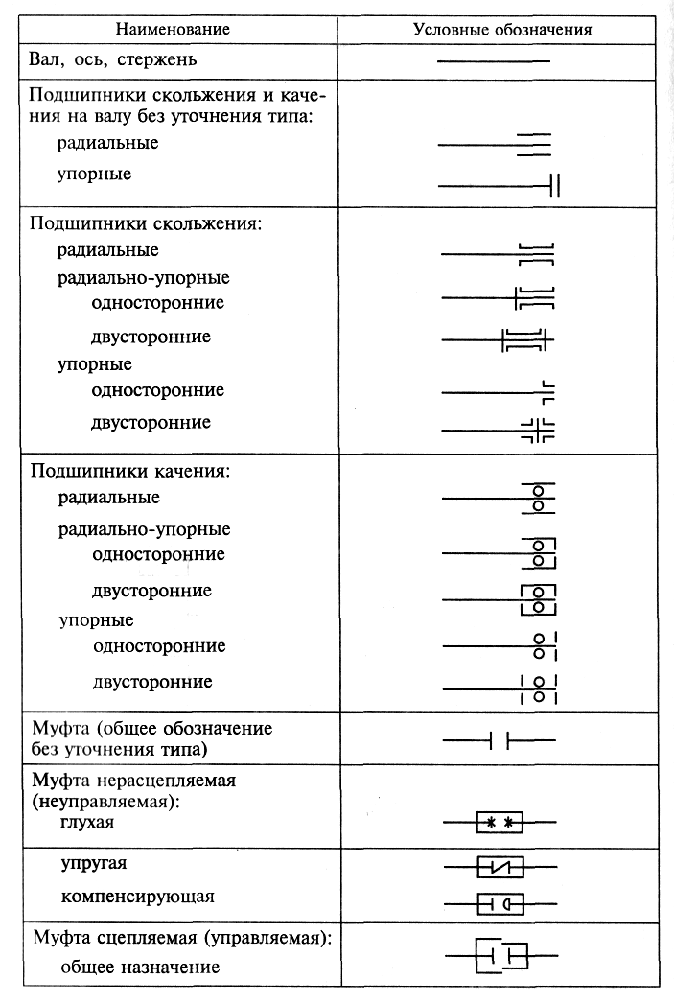
Продолжение табл. 3.1
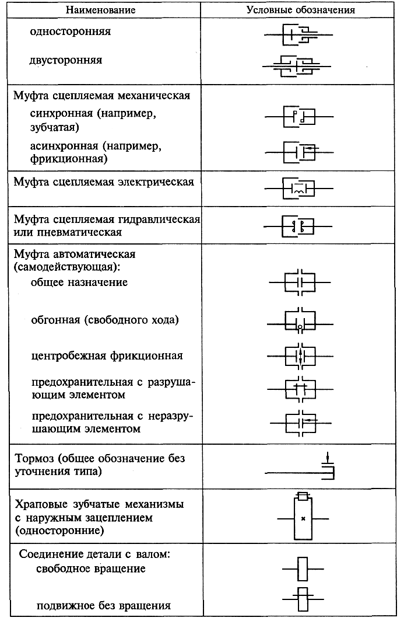
Система звеньев, соединенных между собой в определенной последовательности, образует кинематическую цепь. Кинематические цепи, в которые входят кинематические пары, их элементы и связи, изображают на чертеже в виде кинематической схемы с помощью условных графических знаков (табл. 3.1). Правила выполнения кинематических схем и обозначения их элементов установлены ГОСТ 2.770—68*. Для станков, имеющих наряду с механическими передачами гидравлические, электрические и пневматические устройства, составляют соответствующие схемы.
Продолжение табл. 3.1
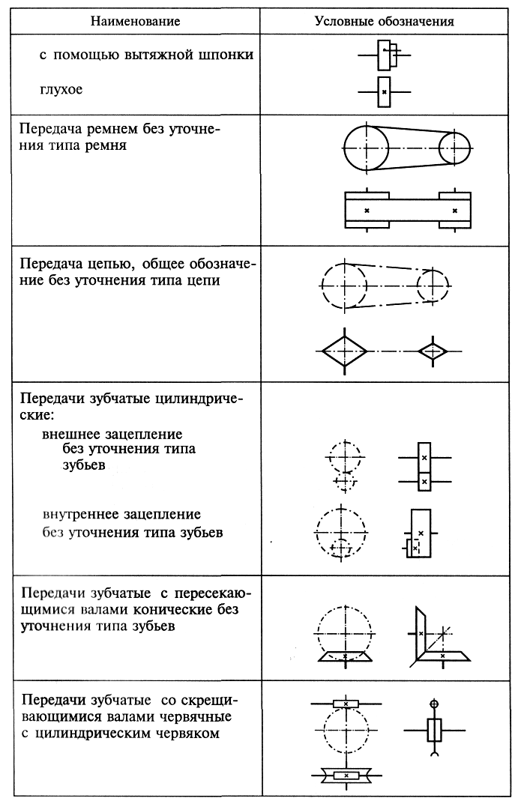Окончание табл. 3.1
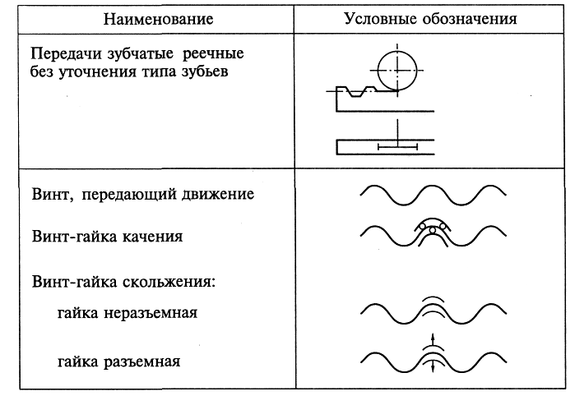
Среди передач движения от привода к рабочим органам станка наибольшее распространение получили механические передачи (рис. 3.1).
По способу передачи движения от ведущего элемента к ведомому механические передачи подразделяются следующим образом: передачи зацеплением с непосредственным контактом (зубчатые — рис. 3.1, а; червячные — рис. 3.1, б; храповые; кулачковые) или с гибкой связью (цепные); передачи трением с непосредственным касанием (фрикционные) или с гибкой связью (ременные — рис. 3.1, в).
Основным кинематическим параметром, характеризующим все виды механических передач вращательного движения, является передаточное число — отношение числа зубьев большего колеса к числу зубьев меньшего в зубчатой передаче, числа зубьев колеса к числу заходов червяка в червячной передаче, числа зубьев большой звездочки к числу зубьев малой в цепной передаче, а также диаметра большого шкива или катка к диаметру меньшего в ременной или фрикционной передаче. Передаточное число характеризует изменение частоты вращения в передаче
i = n₁ / n ₂,
где n₁ и n ₂ — частота вращения ведущего I и ведомого II валов, мин⁻¹ или с⁻¹ (см. рис. 3.1, а, б и в).
Так, для зубчатых (см. рис. 3.1, о) и цепных передач
i = z₁ / z ₂,
где z₂ — число зубьев большего зубчатого колеса или звездочки; z₁ — число зубьев меньшего зубчатого колеса или звездочки. Для червячной передачи (см. рис. 3.1, б)
i = z/K,
где z — число зубьев червячного колеса; К — число заходов червяка.
Для ременной передачи (рис. 3.1, в)
i=d₂/d_{l},
где d₂ — диаметр ведомого (большего) шкива передачи, мм; d_{l} — диаметр ведущего (меньшего) шкива передачи, мм.
Для преобразования вращательного движения в поступательное или наоборот используют реечную (рис. 3.1, г) или винтовую (рис. 3.1, д) передачи. В первом случае ось вращательного движения и направление поступательного движения перпендикулярны, а во втором — параллельны.
Передачи, преобразующие вращательное движение в поступательное, характеризуются расстоянием, на которое поступательно перемещается движущийся элемент за один оборот приводного.
В реечной передаче (см. рис. 3.1, г) перемещение рейки за один оборот зубчатого колеса (шестерни)
l = πmz,
где z — число зубьев колеса; т — модуль зацепления.

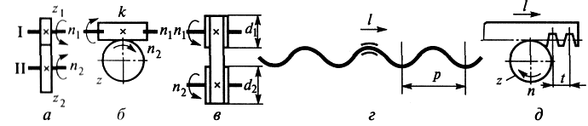
Рис. 3.1. Передачи в станках:
а — зубчатая: I — ведущий вал; z₁ — число зубьев шестерни; п₁ — частота вращения ведущего вала; II — ведомый вал; z₂ — число зубьев колеса; п₂ — частота вращения ведомого вала; б — червячная: п₁ и k — частота вращения и число заходов червяка соответственно; п₂ и z — частота вращения и число зубьев колеса соответственно; в — ременная: п₁ и d_{l} — частота вращения ведущего ролика и его диаметр соответственно; п₂ ^{и} d₂ — частота вращения ведомого ролика и его диаметр соответственно; г — винтовая: р — шаг винта; l — направление перемещения гайки; д — реечная: l — направление перемещения рейки; t — шаг зубьев рейки; z — число зубьев колеса; п — направление вращения колеса
Пара винт—гайка используется в механизмах подач почти всех станков. При повороте винта на один оборот гайка перемещается вправо или влево (в зависимости от направления резьбы) на один шаг. Существуют конструкции, в которых гайка неподвижна, а винт вращается и перемещается, а также конструкции с вращающейся и перемещающейся гайкой. Для передачи винт — гайка перемещение поступательно движущегося элемента
l = pk,
где р — шаг винта, мм; k — число заходов винта.
При последовательном расположении нескольких передач их общее передаточное число равно произведению передаточных чисел отдельных передач
i_{общ} =i₁ i ₂ i_{3…} i _{n},
где i_{общ} — общее передаточное число кинематической цепи; i₁, i _{2,} i_{3,…} i _{n} — передаточные числа всех элементов кинематической цепи.
Частота вращения последнего ведомого вала кинематической цепи п_{к} равна частоте вращения ведущего вала п_{нач}, деленной на общее передаточное число,
п_{к} = п_{нач} / i_{общ}
Скорость перемещения (мм/мин) конечного элемента (узла) кинематической цепи
υ_{к} = п_{нач} l/ i_{общ}
где п_{нач} — частота вращения ведущего вала начального элемента; l — перемещение поступательно движущегося элемента на один оборот ведущего вала, мм.
Математическое выражение связи движений ведущего и ведомого элементов (начального и конечного звеньев) кинематической цепи станка называется уравнением кинематического баланса. В него входят составляющие, характеризующие все элементы цепи от начального до конечного звена, в том числе и преобразующие движение, например вращательное в поступательное. В этом случае в уравнение баланса входит единица измерения параметра (шаг ходового винта — при использовании передачи винт — гайка или модуль — при использовании передачи зубчатое колесо — рейка), определяющего условия этого преобразования, миллиметр. Этот параметр позволяет также согласовывать характеристики движения начального и конечного звеньев кинематической цепи. При передаче только вращательного движения в уравнение входят безразмерные составляющие (передаточные числа i механизмов и отдельных передач), в связи с чем единицы измерения параметров движения конечного и начального звеньев одинаковы.
Для станков с главным вращательным движением предельные значения частот вращения шпинделя n_{min} и n_{mах} обеспечивают обработку заготовки с диаметром обрабатываемых поверхностей в диапазоне от d_{max} до d_{min}.
Диапазон регулирования частот вращения шпинделя характеризует эксплуатационные возможности станка и определяется отношением наибольшей частоты вращения шпинделя станка к наименьшей:
D = d_{max}/d_{min.}
Значения частот вращения от n_{min} до n_{тах} образуют ряд. В станкостроении, как правило, применяют геометрический ряд, в котором смежные значения п различаются в φ раз (φ — знаменатель ряда: п₁ / п₂ = п₂ / п₃ = п₃ / п₄=…= п_{φ-1} / п_{j}=φ). Приняты и нормализованы следующие значения знаменателя φ: 1,06; 1,12; 1,26; 1,41; 1,58; 1,78; 2,00. Эти значения φ положены в основу табличных рядов частот вращения шпинделя.

1.3 Типовые детали и механизмы станков
Станины и направляющие. Несущую систему станка образует совокупность его элементов, через которые замыкаются силы, возникающие между инструментом и заготовкой в процессе резания. Основными элементами несущей системы станка являются станина и корпусные детали (поперечины, хоботы, ползуны, плиты, столы, суппорты и т.д.).
Станина 1 (рис. 3.2) служит для монтажа деталей и узлов станка, относительно нее ориентируются и перемещаются подвижные детали и узлы. Станина так же, как и другие элементы несущей системы, должна обладать стабильностью свойств и обеспечивать в течение срока службы станка возможность обработки заготовок с заданными режимами и точностью. Это достигается правильным выбором материала станины и технологией ее изготовления, износостойкостью направляющих.
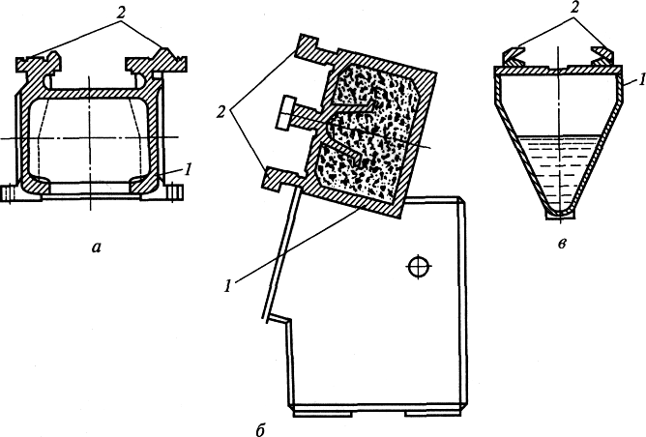
Рис. 3.2. Станины станков:
а — токарно-винторезного; б — токарного с программным управлением; в — плоскошлифовального; 1 — станина; 2 — направляющие

Для изготовления станин используют следующие основные материалы: для литых станин — чугун; для сварных — сталь, для станин тяжелых станков — железобетон (иногда), для станков высокой точности — искусственный материал синтегран, изготовляемый на основе крошки минеральных материалов и смолы и характеризующийся незначительными температурными деформациями.
Направляющие 2 обеспечивают требуемое взаимное расположение и возможность относительного перемещения узлов, несущих инструмент и заготовку. Конструкции направляющих для перемещения узла допускает только одну степень свободы движения.
В зависимости от назначения и конструктивного исполнения существует следующая классификация направляющих:
• по виду движения — главного движения и движения подачи; направляющие для перестановки сопряженных и вспомогательных узлов, неподвижных в процессе обработки;
• по траектории движения — прямолинейного и кругового движения;
• по направлению траектории перемещения узла в пространстве — горизонтальные, вертикальные и наклонные;
• по геометрической форме — призматические, плоские, цилиндрические, конические (только для кругового движения) и их сочетания.
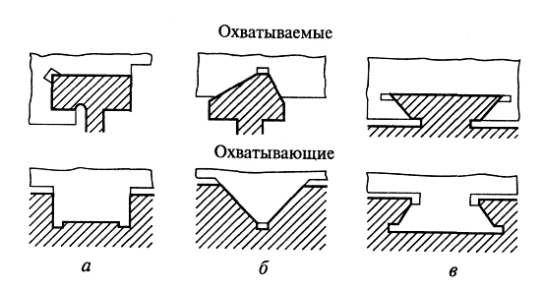
Рис. 3.3. Примеры направляющих скольжения:
а — плоская; б — призматическая; в — в виде «ласточкина хвоста»
Наибольшее распространение получили направляющие скольжения и направляющие качения (в последних используют шарики или ролики в качестве промежуточных тел качения).
Для изготовления направляющих скольжения (рис. 3.3) (когда направляющие выполнены как одно целое со станиной) используют серый чугун. Износостойкость направляющих повышают поверхностной закалкой, твердость HRC 42...56.
Стальные направляющие выполняют накладными, обычно закаленными, твердостью HRC 58...63. Чаще всего используют сталь 40Х с закалкой ТВЧ¹, стали 15Х и 20Х — с последующей цементацией и закалкой.
Надежная работа направляющих зависит от защитных устройств, предохраняющих рабочие поверхности от попадания на них пыли' стружки, грязи (рис. 3.4). Защитные устройства изготовляют из различных материалов, в том числе полимерных.
Шпиндели и их опоры. Шпиндель — разновидность вала — служит для закрепления и вращения режущего инструмента или приспособления, несущего заготовку.
Для сохранения точности обработки в течение заданного срока службы станка шпиндель обеспечивает стабильность положения оси при вращении и поступательном движении, износостойкость опорных, посадочных и базирующих поверхностей.
Шпиндели, как правило, изготовляют из стали (40Х, 20Х, 18ХГТ, 40ХФА и др.) и подвергают термической обработке (цементации, азотированию, объемной или поверхностной закалке, отпуску).
Для закрепления инструмента или приспособления передние концы шпинделей стандартизованы. Основные типы концов шпинделей станков показаны в табл. 3.2.
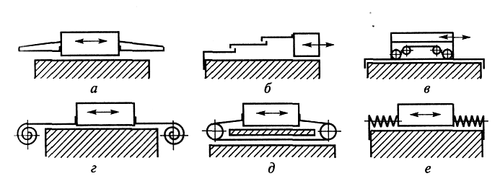
Рис. 3.4. Основные типы защитных устройств для направляющих:
а — щитки; б — телескопические щитки; в, г и д — лента; е — гармоникообразные меха

В качестве опор шпинделей применяют подшипники скольжения и качения. Конструктивная схема регулируемых подшипников скольжения, выполняемых в виде бронзовых втулок-вкладышей, одна из поверхностей которых имеет коническую форму, приведена на рис. 3.5.
В опорах скольжения шпинделей используют смазочный материал в виде жидкости (в гидростатических и гидродинамических подшипниках) или газа (в аэродинамических и аэростатических подшипниках).
Таблица 3.2
Основные типы концов шпинделей станков
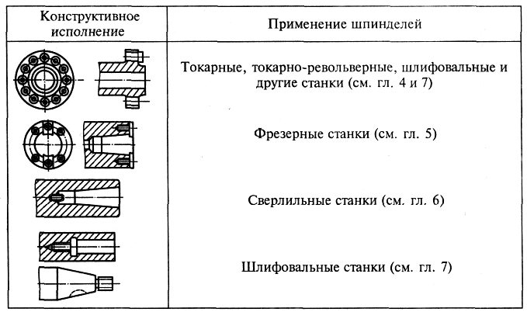
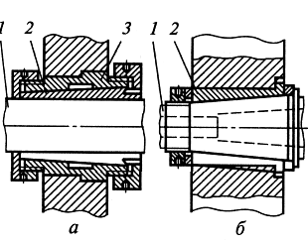
Рис. 3.5. Регулируемые подшипники скольжения:
а — с цилиндрической шейкой шпинделя: 1 — шейка шпинделя; 2 — разрезная втулка; 3 — корпус; б — с конической шейкой шпинделя: 1 — шпиндель; 2 — цельная втулка
Существуют одно- и многоклиновые гидродинамические подшипники. Одноклиновые наиболее просты по конструкции (втулка), но не обеспечивают стабильного положения шпинделя при больших скоростях скольжения и малых нагрузках. Этот недостаток отсутствует в многоклиновых подшипниках, имеющих несколько несущих масляных слоев, охватывающих шейку шпинделя равномерно со всех сторон (рис. 3.6).
Гидростатические подшипники — подшипники скольжения, в которых масляный слой между трущимися поверхностями создается путем подвода к ним масла под давлением от насоса, — обеспечивают высокую точность положения оси шпинделя при вращении, имеют большую жесткость и обеспечивают режим жидкостного трения при малых скоростях скольжения (рис. 3.7).
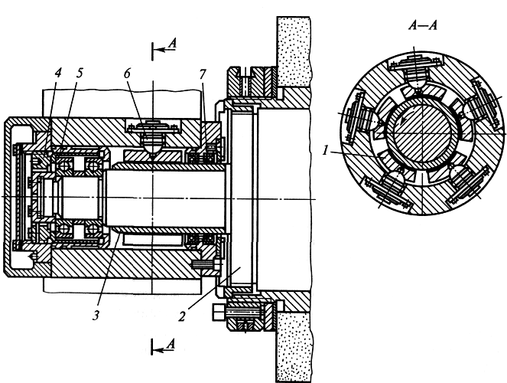
Рис. 3.6. Опора шпинделя шлифовального круга с гидродинамическим пятивкла-дышным подшипником:
1 — самоустанавливающиеся вкладыши; 2— шпиндель; 3— обойма; 4— гайка; 5 — подшипники качения; 6 — винты со сферическим опорным торцом; 7 — манжеты
Подшипники с газовой смазкой (аэродинамические и аэростатические) по конструкции подобны подшипникам гидравлическим, но обеспечивают меньшие потери при трении, что позволяет применять их в опорах быстроходных шпинделей.
Подшипники качения в качестве опор шпинделей широко применяют в станках разных типов. К точности вращения шпинделей предъявляют повышенные требования, поэтому в их опорах применяют подшипники высоких классов точности, устанавливаемые с предварительным натягом, который позволяет устранить вредное влияние зазоров. Натяг в радиально-упорных шариковых и конических роликовых подшипниках создается при их парной установке в результате осевого смещения внутренних колец относительно наружных.
Это смещение осуществляется с помощью специальных элементов конструкции шпиндельного узла: проставочных колец определенного размера; пружин, обеспечивающих постоянство силы предварительного натяга; резьбовых соединений. В роликоподшипниках с цилиндрическими роликами предварительный натяг создается за счет деформирования внутреннего кольца 6 (рис. 3.8) при затяжке его на коническую шейку шпинделя 8 с помощью втулки 5, перемещаемой гайками 1. Подшипники шпиндельных опор надежно защищены от загрязнения и вытекания смазочного материала манжетными и лабиринтными уплотнениями 7.
Подшипники качения 4 широко используют в качестве упорных, фиксирующих положение шпинделя в осевом направлении и воспринимающих возникающие в этом направлении нагрузки. Предварительный натяг шариковых упорных подшипников 4 создается пружинами 3. Регулирование пружин осуществляют гайками 2.
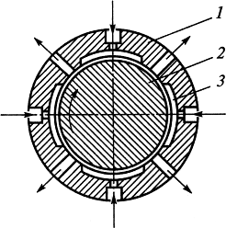
Рис. 3.7. Гидростатический подшипник:
1 — корпус подшипника; 2 — шейка шпинделя; 3 — карман, создающий несущую поверхность подшипника (стрелками показано направление подвода смазочного материала под давлением и его отвод)

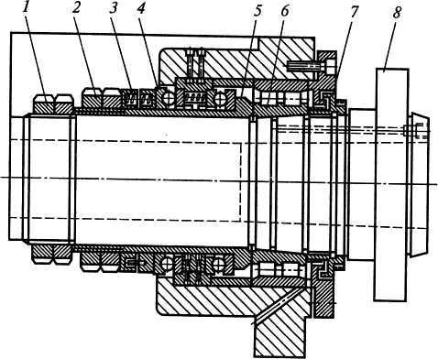
Рис. 3.8. Передняя опора шпинделя токарного станка на подшипниках
качения:
1— гайки; 2 — регулировочные гайки; 3 — пружины; 4 — подшипники качения упорные; 5 — втулки; 6 — внутреннее кольцо роликоподшипника; 7 — уплотнения; 8— шпиндель
Пример использования радиально-упорных шариковых подшипников для восприятия осевых нагрузок приведен на рис. 3.6. Предварительный натяг создается регулировкой положения наружных колец подшипников 5 с помощью гайки 4.
Типовые механизмы для осуществления поступательного движения. Поступательное движение в рассматриваемых станках обеспечивают следующие механизмы и устройства:
• механизмы, преобразующие вращательное движение в поступательное: зубчатое колесо или червяк с рейкой, ходовой винт—гайка и другие механизмы;
• гидравлические устройства с парой цилиндр-поршень;
• электромагнитные устройства типа соленоидов, используемые в основном в приводах систем управления.
Приведем примеры некоторых из указанных механизмов (условные обозначения см. в табл. 3.1).
Пара зубчатое колесо—рейка имеет высокий КПД, что обусловливает ее применение в большом диапазоне скоростей движения рейки, в том числе в приводах главного движения, передающих значительную мощность, и приводах вспомогательных перемещений.
Червячно-реечная передача отличается от пары зубчатое колесо—рейка повышенной плавностью движения. Однако эта передача сложнее в изготовлении и имеет более низкий КПД.
Механизм ходовой винт—гайка широко применяется в приводах подач, вспомогательных и установочных движений и обеспечивает: малое расстояние, на которое перемещается движущийся элемент за один оборот привода; высокую плавность и точность перемещения, определяемую главным образом точностью изготовления элементов пары; самоторможение (в парах винт—гайка скольжения).
В станкостроении для ходовых винтов и гаек скольжения установлено шесть классов точности: 0 — наиболее точный; 1, 2, 3, 4 и 5-й классы, с помощью которых регулируют допустимые отклонения по шагу, профилю, диаметрам и по параметру шероховатости поверхности. Конструкция гаек зависит от назначения механизма.
Пары ходовой винт—гайка скольжения из-за низкого КПД заменяют винтовыми парами качения (рис. 3.9). В этих парах устранен износ, уменьшены потери при трении и могут быть устранены зазоры за счет создания предварительного натяга.
Недостатки, присущие парам винт—гайка скольжения и винт — гайка качения, обусловленные особенностями их эксплуатации и изготовления, исключены в гидростатической передаче винт — гайка. Эта пара работает в условиях трения со смазочным материалом; КПД передачи достигает 0,99; масло подается в карманы, выполненные на боковых сторонах резьбы гайки.
Типовые механизмы для осуществления периодических движений. В процессе работы в некоторых станках требуется периодическое перемещение (изменение положения) отдельных узлов или элементов. Периодические движения могут осуществляться храповыми и мальтийскими механизмами, механизмами кулачковыми и с муфтами обгона, электро-, пневмо- и гидромеханизмами.
Храповые механизмы (рис. 3.10) наиболее часто используют в механизмах подачи станков, в которых периодическое перемещение заготовки, режущего (резца, шлифовального круга) или вспомогательного (алмаз для правки шлифовального круга) инструмента производится во время перебега или обратного (вспомогательного) хода (в шлифовальных и других станках).
В большинстве случаев храповые механизмы используют для прямолинейного перемещения соответствующего узла (стола, суппорта, пиноли). С помощью храповой передачи осуществляют также и круговые периодические перемещения.
Муфты служат для соединения двух соосных валов. В зависимости от назначения различают муфты нерасцепляемые, сцепляемые и предохранительные.
Нерасцепляемые муфты (рис. 3.11, а, б, в) служат для жесткого (глухого) соединения валов, например соединения с помощью втулки, через упругие элементы или через промежуточный элемент, имеющий на торцовых плоскостях два взаимно перпендикулярных выступа и позволяющий компенсировать несоосность соединяемых валов.
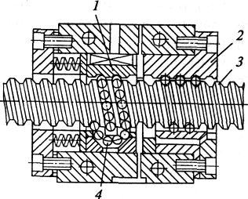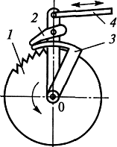

Рис. 3.9. Пара винт —гайка качения:
1, 2 — гайка, состоящая из двух частей; 3 — винт; 4 — шарики (или ролики)
Рис. 3.10. Схема храпового механизма:
1— храповик; 2 — собачка; 3 -щиток; 4 — тяга

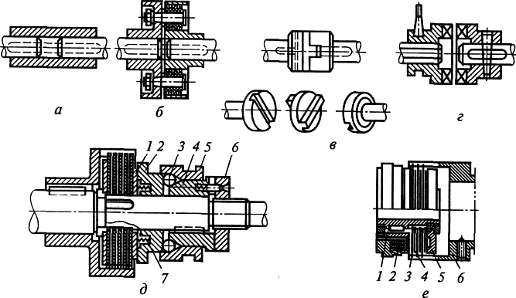
Сцепляемые муфты (рис. 3.11, г, а, е) применяют для периодического соединения валов. В станках используют сцепляемые кулачковые муфты в виде дисков с торцовыми зубьями-кулачками и зубчатые муфты. Недостатком таких сцепляемых муфт является трудность их включения при большой разнице угловых скоростей ведущего и ведомого элементов. Фрикционные муфты не имеют недостатка, присущего кулачковым муфтам, и позволяют включить их при любых скоростях вращения ведущего и ведомого элементов. Фрикционные муфты бывают конусные и дисковые. И приводах главного движения и подачи широко применяют многодисковые муфты, передающие значительные крутящие моменты при сравнительно небольших габаритных размерах. Сжатие ведущих дисков с ведомыми осуществляется с помощью механического, электромагнитного и гидравлического приводов.
Рис. 3.11. Муфты для соединения валов:
а - жесткая типа втулки; б-с упругими элемента-ми; в — крестово-подвижная; кулачковая; д — многодисковая с механическим приво-дом: 1— шайба; 2 —нажимной диск; 3 — шарики; 4 — неподвижная втулка; 5— втулка; 6 — гайка; 7 — пружины; е — электромагнитная: 1 - шлицевая втулка; 2 – электромагнитная катушка; 3 и 4 — магнитопроводящие диски; 5 — якорь; 6 — втулка
Предохранительные муфты (рис. 3.12) соединяют два вала при нормальных условиях работы и разрывают кинематическую цепь при повышении нагрузки. Разрыв цепи может происходить при разрушении специального элемента, а также в результате проскальзывания сопрягаемых и трущихся частей (например, дисков) или расцепления кулачков двух сопрягаемых частей муфты.
В качестве разрушаемого элемента обычно используют штифт, площадь сечения которого рассчитывают для передачи заданного крутящего момента. Расцепление сопрягаемых элементов муфты происходит при условии, что осевая сила, возникающая на зубьях, кулачках 1 или шариках 5, при перегрузках превышает силу, создаваемую пружинами 3 и регулируемую гайкой 4. При смещении подвижный элемент 2 муфты воздействует на концевой выключатель, разрывающий электрическую цепь питания двигателя привода.
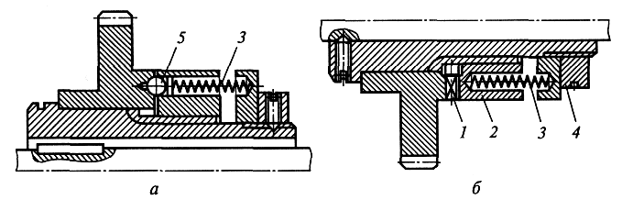
Рис. 3.12. Схемы предохранительных муфт:
а — шариковая; б — кулачковая; 1 — кулачки; 2 — подвижный элемент муфты; 3 — пружины; 4 — гайка; 5 — шарики
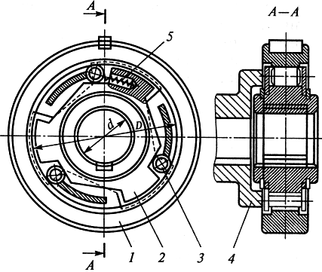
Рис. 3.13. Муфта обгона роликовая:
1 — обойма; 2 — ступица; 3 — ролики; 4 — поводковая вилка; 5 — пружины
Муфты обгона (рис. 3.13) предназначены для передачи вращающего момента при вращении звеньев кинематической цепи в заданном направлении и для разъединения звеньев при вращении в обратном направлении, а также для передачи валу различных по частоте вращений (например, медленного — рабочего вращения и быстрого — вспомогательного). Муфта обгона позволяет передавать дополнительное (быстрое) вращение без выключения основной цепи. В станках наиболее широко применяют муфты роликового типа, которые могут передавать вращающий момент в двух направлениях.
В качестве муфт обгона используют также храповые механизмы.

1.4 Приводы главного движения и движения подачи
Комплекс механизмов с источником движения, служащий для приведения в действие исполнительного органа станка с заданными характеристиками скорости и точности, называют приводом.
Металлорежущие станки оснащают индивидуальным приводом; на многих станках главное движение, движение подачи, вспомогательные движения осуществляются от отдельных источников — электродвигателей и гидравлических устройств. Изменение скорости может быть бесступенчатым и ступенчатым.
В качестве приводов металлорежущих станков используют электродвигатели постоянного и переменного тока, гидродвигатели и пневмодвигатели. Наибольшее распространение в качестве приводов станков получили электродвигатели. Там, где не требуется бесступенчатое регулирование частоты вращения вала, применяют асинхронные двигатели переменного тока (как наиболее дешевые и простые). Для бесступенчатого регулирования частоты вращения, особенно в механизмах подач, все большее применение находят электродвигатели постоянного тока с тиристорным регулированием.
К преимуществам применения электродвигателя в качестве привода относят: высокую скорость вращения, возможность автоматического и дистанционного управления, а также то, что их работа не зависит от температуры окружающей среды.
Среди передач движения от двигателя к рабочим органам станка наибольшее распространение получили механические передачи. По способу передачи движения от ведущего элемента к ведомому механические передачи подразделяются следующим образом:
• передачи трением с непосредственным касанием (фрикционные) или с гибкой связью (ременные);
• передачи зацеплением с непосредственным контактом (зубчатые, червячные, храповые, кулачковые) или с гибкой связью (цепные).
К передачам трением с гибкой связью относятся ременные передачи (рис. 3.14). В этих передачах шкивы ведущего А и ведомого Б валов охватывает ремень с определенной силой натяжения Т, обеспечивающей появление силы трения между ремнем и шкивами, необходимой для передачи усилия. Натяжение, ограничиваемое прочностью ремня, регулируется раздвиганием валов или специальным натяжным устройством.
Ремни изготовляют из кожи, прорезиненной ткани, пластмассы, они имеют различную форму сечения. Ремни с плоским сечением (рис. 3.14, б) используют при передаче большой скорости (50 м/с и выше) с относительно небольшими усилиями. Большие мощности передаются несколькими клиновыми ремнями (рис. 3.14, в) или поликлиновым ремнем (рис. 3.14, г). Передачи ремнями с круглым сечением (рис. 3.14, д) используют при небольших относительных усилиях и в передачах между перекрестными валами. Широко применяют ремни с поликлиновым сечением (см. рис. 3.14, г) для увеличения силы трения (при том же натяжении, что и для плоских ремней).
В фрикционных и ременных передачах всегда происходит проскальзывание между трущимися поверхностями, поэтому реальное передаточное отношение для них
i_{р}= i/(1- λ)
где i — теоретическое передаточное отношение; λ= 0,01...0,02 – коэффициент проскальзывания.
Для исключения проскальзывания используют зубчатые ремни (рис. 3.14, е).
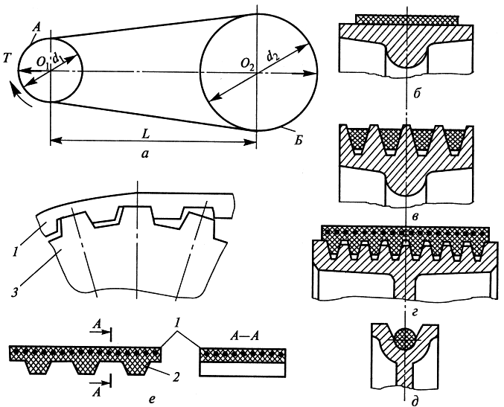
Рис. 3.14. Схема ременной передачи (а) и передачи плоским ремнем (б), клиновым ремнем (в), поликлиновым ремнем (г), круглым ремнем (д),
зубчатым ремнем (е):
1 — тянущий металлический трос зубчатого ремня; 2 — основа зубчатого ремня из пластмассы или резины; 3 — шкив; А — ведущий ролик; O₁ и d₁ — центр вращения и диаметр ведущего ролика соответствен-но; Б — ведомый ролик; O₂ и d₂ — центр вращения и диаметр ведомого ролика соответствен-но; Т— сила натяжения ремня; L — расстояние между центра-ми вращения ведущего и ведомого роликов
Цепные передачи (рис. 3.15) (для систем смазки и охлаждения), как и передача зубчатыми ремнями, более стабильно передают скорость вращения на ведомый вал и могут передавать большие мощности.
Зубчатая передача (рис. 3.16) — самая распространенная передача, так как обеспечивает высокую стабильность скоростей вращения, способна передавать большие мощности и имеет относительно малые габаритные размеры. Зубчатые передачи применяют для передачи вращения между валами (параллельными, пересекающимися, перекрещивающимися), а также для преобразования вращательного движения в поступательное (или наоборот). Движение от одного вала к другому передается в результате взаимного зацепления зубчатых колес, образующих кинематическую пару. Зубья этих колес имеют особую форму. Чаще всего встречается зубчатое зацепление, в котором профиль зубьев очерчен по кривой, называемой эвольвентой окружности или просто эвольвентой, а само зацепление называется эвольвентным.
Привод с коробками зубчатых колес является наиболее распространенным приводом главного движения и движения подач в металлорежущих станках и называется соответственно коробкой скоростей и коробкой подач.
Коробки скоростей (рис. 3.17) различают по компоновке и по способу переключения скоростей. Компоновку коробки скоростей определяет назначение станка и его типоразмер.
Коробки скоростей со сменными колесами используют в станках при сравнительно редкой настройке привода. Коробку характеризует простота конструкции, малые габаритные размеры.
Коробки скоростей с передвижными колесами (рис. 3.17, а) получили широкое применение преимущественно в универсальных станках с ручным управлением.
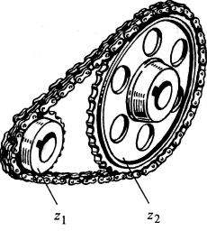Рис. 3.15. Цепная передача: z₁ — ведущая звездочка; z₂ -ведомая звездочка
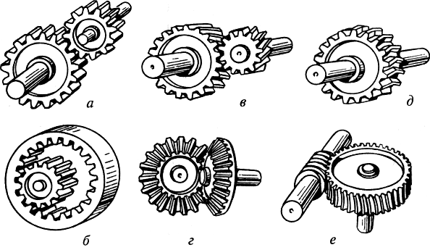
Рис. 3.16. Типы зубчатых передач для вращательных движений:
а и б — прямозубая цилиндрическая передача наружного и внутреннего зацепления соответственно; в — косозубая цилиндрическая передача наружного зацепления; г — прямозубая коническая передача; д — шевронное колесо; е — червячная передача
Недостатками этих коробок являются: необходимость выключения привода перед переключением передач; возможность аварии при нарушении блокировки и одновременном включении между смежными валами двух передач одной группы; относительно большие размеры в осевом направлении.
Коробки скоростей с кулачковыми муфтами (рис. 3.17, б) характеризуются малыми осевыми перемещениями муфт при переключениях, возможностью применения косозубых и шевронных колес, малыми усилиями переключения. К недостаткам относят необходимость выключения и притормаживания привода при переключении скоростей.
Коробки скоростей с фрикционными муфтами в отличие от коробок с кулачковыми муфтами обеспечивают плавное переключение передач на ходу. Кроме недостатков, присущих коробкам с кулачковыми муфтами, они характеризуются также ограниченным передаваемым крутящим моментом, большими габаритными размерами, пониженным КПД и др. Несмотря на это, коробки применяют в станках токарной, сверлильной и фрезерной групп.
Коробки скоростей с электромагнитными и другими муфтами, позволяющими применять дистанционное управление, используют в различных автоматах и полуавтоматах, в том числе в станках с ЧПУ. Для унификации привода главного движения таких станков отечественное станкостроение выпускает унифицированные автоматические коробки скоростей (АКС) семи габаритных размеров, рассчитанные на мощность 1,5...55 кВт; число ступеней скорости — 4...18.Коробки скоростей с кулачковыми муфтами (рис. 3.17, б) характеризуются малыми осевыми перемещениями муфт при переключениях, возможностью применения косозубых и шевронных колес, малыми усилиями переключения. К недостаткам относят необходимость выключения и притормаживания привода при переключении скоростей.
Коробки скоростей с фрикционными муфтами в отличие от коробок с кулачковыми муфтами обеспечивают плавное переключение передач на ходу. Кроме недостатков, присущих коробкам с кулачковыми муфтами, они характеризуются также ограниченным передаваемым крутящим моментом, большими габаритными размерами, пониженным КПД и др. Несмотря на это, коробки применяют в станках токарной, сверлильной и фрезерной групп.
Коробки скоростей с электромагнитными и другими муфтами, позволяющими применять дистанционное управление, используют в различных автоматах и полуавтоматах, в том числе в станках с ЧПУ. Для унификации привода главного движения таких станков отечественное станкостроение выпускает унифицированные автоматические коробки скоростей (АКС) семи габаритных размеров, рассчитанные на мощность 1,5...55 кВт; число ступеней скорости — 4...18.
В зависимости от вида используемых механизмов с зубчатыми передачами, служащих для настройки подач, различают следующие коробки подач:
• со сменными колесами при постоянном расстоянии между осями валов;
• с передвижными блоками колес;
• со встроенными ступенчатыми конусами (наборами) колес и вытяжными шпонками;
• нортоновские (с накидной шестерней);
• с гитарами сменных колес.
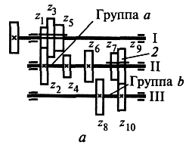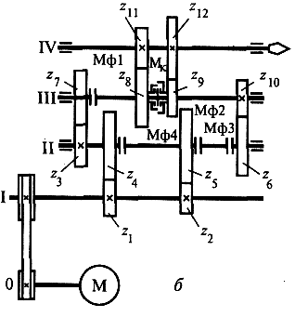
Рис. 3.17. Кинематические схемы коробок скоростей:
а — с передвижными колесами: z_{1,} z_{2, …} z ₁₀ — зубчатые колеса; б — с кулачковыми муфтами: О, I, II, III, IV — валы коробки скоростей; z_{1,} z_{2, …} z ₁₂— зубчатые колеса; М — электродвигатель; Мф1, Мф2, МфЗ, Мф4 — фрикционные муфты; М_{к} — кулачковая муфта
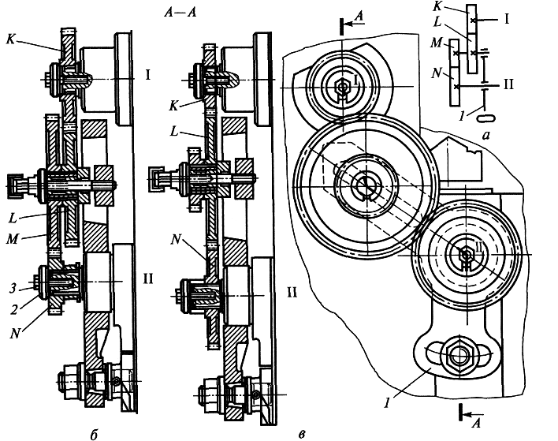 Рис. 3.18. Кинематическая схема (а) и конструкция (б и в) гитары сменных зубчатых колес:
1— кулиса; 2 — гайка; 3 — винт; К, L, М, N — шестерни
Для получения коробок подач с заданными характеристиками их часто конструируют, используя одновременно несколько перечисленных механизмов. Недостатками этих коробок являются: необходимость выключения привода перед переключением передач; возможность аварии при нарушении блокировки и одновременном включении между смежными валами двух передач одной группы; относительно большие размеры в осевом направлении.
Нортоновские коробки применяют в приводах подач винторезных станков благодаря возможности точного осуществления заданных передаточных отношений i’. Преимущества коробок этого типа — малое число зубчатых колес (число колес — на два больше числа передач), недостатки — низкие жесткость и точность сопряжения включенных колес, возможность засорения передач при наличии выреза в корпусе коробки.
Коробки подач с гитарами сменных колес (рис. 3.18) дают возможность производить настройку подачи с любой степенью точности. Особенности гитар со сменными колесами делают их удобными для применения в станках различных типов, особенно в станках для серийного и массового производства. Такие станки комплектуются соответствующими наборами сменных колес.

1.5 Общие сведения о технологическом процессе механической обработки
Процесс создания материальных благ называется производством.
Часть процесса производства, содержащая целенаправленные действия по изменению и (или) определению состояния предмета труда, называют технологическим процессом. Технологический процесс может быть отнесен к изделию, его составной части или к методам обработки, формообразования и сборки. К предметам труда относятся заготовки и изделия. В зависимости от метода выполнения различают следующие элементы технологических процессов:
• формообразование (литье, формование, гальванопластика);
•обработку (резанием, давлением, термическую, электрофизическую, электрохимическую, нанесение покрытия);
• сборку (сварку, пайку, склеивание, узловую и общую сборку);
• технический контроль.
Законченную часть технологического процесса, выполненную на одном рабочем месте, называют технологической операцией. Определение этих терминов дано в ГОСТ 3.1109—82.
На производстве рабочему чаще всего приходится сталкиваться со следующими видами описания технологических процессов по степени их детализации:
• маршрутное описание технологического процесса — это сокращенное описание всех технологических операций в маршрутной карте в последовательности их выполнения, без указания переходов и технологических режимов;
• операционное описание технологического процесса, полное описание всех технологических операций в последовательности их выполнения, с указанием переходов и технологических режимов;
• сокращенное описание технологических операций в маршрутной карте в последовательности их выполнения, с полным описанием отдельных операций в других технологических документах называется маршрутно-операционным описанием процесса.
Описание операций изготовления в их технологической последовательности приводят с соблюдением правил записи этих операций и их кодирования. Например, операции обработки резанием, выполняемые на металлорежущих станках, разбиты на группы. Каждой группе присвоены определенные номера: 08 — программная (операции на станках с программным управлением); 12 — сверлильная; 14 — токарная; 16 — шлифовальная и т.д.
При записи содержания операций используют установленные названия технологических переходов и их условные коды, например: 05 — довести; 08 — заточить; 18 — полировать; 19 — притирать; 30 — точить; 33 — шлифовать; 36 — фрезеровать; 81 — закрепить; 82 — настроить; 83 — переустановить; 90 — снять; 91 – установить.
Часть технологической операции, осуществляемую при неизменном закреплении обрабатываемых заготовок, называют установом. Фиксированное положение, занимаемое неизменно закрепленной в приспособлении заготовкой относительно инструмента или неподвижной части оборудования для выполнения определенной части операции, называют позицией.
К основным элементам технологической операции относят переходы. Технологическим переходом называют законченную часть технологической операции, выполняемую одними и теми же средствами технологического оснащения при постоянных технологических режимах и установке. Вспомогательным переходом называют законченную часть технологической операции, состоящую из действий человека и (или) оборудования, которые не сопровождаются изменением свойств предмета труда, но необходимы для выполнения технологического перехода.
При оформлении технологических процессов создается комплект технологической документации — совокупность комплектов документов технологических процессов и отдельных документов, необходимых и достаточных для выполнения технологических процессов при изготовлении изделия или его составных частей. Единой системой технологической документации (ЕСТД) предусмотрены следующие документы: маршрутная карта, карта эскизов, операционная карта, ведомость оснастки, ведомость материалов и т.д. Описание содержания технологических операций, т.е. описание маршрутного технологического процесса, приводят в маршрутной карте — основном технологическом документе в условиях единичного и опытного производства, с помощью которого технологический процесс доводится до рабочего места. В маршрутной карте в соответствии с установленными формами указывают данные об оборудовании, оснастке, о материальных и трудовых затратах. Изложение операционного технологического процесса приводят в операционных картах, составляемых совместно с картами эскизов.
Технологический документ бывает графическим или текстовым. Он отдельно или в совокупности с другими документами определяет технологический процесс или операцию изготовления изделия. Графический документ, который по своему назначению и содержанию заменяет на данной операции рабочий чертеж детали, называют операционным эскизом. Главная проекция на операционном эскизе изображает вид заготовки со стороны рабочего места у станка после выполнения операции. Обрабатываемые поверхности заготовки на операционном эскизе показывают сплошной линией, толщина которой в два-три раза больше толщины основных линий на эскизе. На операционном эскизе указывают размеры обрабатываемых на данной операции поверхностей и их положение относительно баз. Можно приводить также справочные данные с указанием «размеры для справок». На операционном эскизе указывают предельные отклонения в виде чисел или условных обозначений полей допусков и посадок согласно стандартам, а также шероховатость обрабатываемых поверхностей, которая должна быть обеспечена данной операцией.
Правила записи операций и переходов, их кодирования и заполнения карт данными определены стандартами и методическими материалами головной организации по разработке ЕСТД.

